REQUERIMENTO Nº 822/09
De Providências

“Quanto à possibilidade de realizar operação tapa-buracos na Rua Guaranis em frente ao número 616 no Bairro Jardim São Francisco”.

Considerando-se que, este vereador foi procurado pelo morador da residência, solicitando providências quanto à possibilidade de realizar operação tapa-buracos na Rua Guaranis em frente ao número 616, no Bairro Jardim São Francisco (fotos anexas).

REQUEIRO à Mesa, na forma regimental, depois de ouvido o Plenário, oficiar ao Senhor Prefeito Municipal, solicitando-lhe providências junto ao setor competente, quanto à possibilidade de realizar operação tapa-buracos na Rua Guaranis em frente ao número 616 no Bairro Jardim São Francisco.

Plenário “Dr. Tancredo Neves”, em 02 de abril de 2009.

José Luis Fornasari
“Joi Fornasari”
-Vereador-

REQUERIMENTO Nº 822/09
De Providências

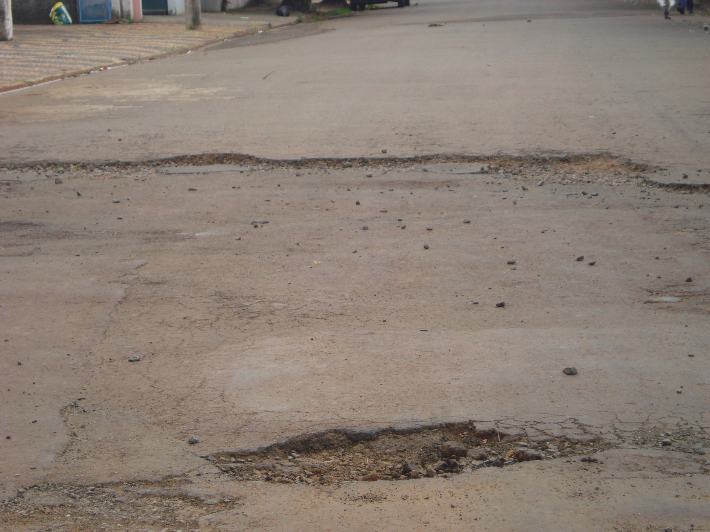

“Quanto à possibilidade de realizar operação tapa-buracos na Rua Guaranis em frente ao número 616 no Bairro Jardim São Francisco”.
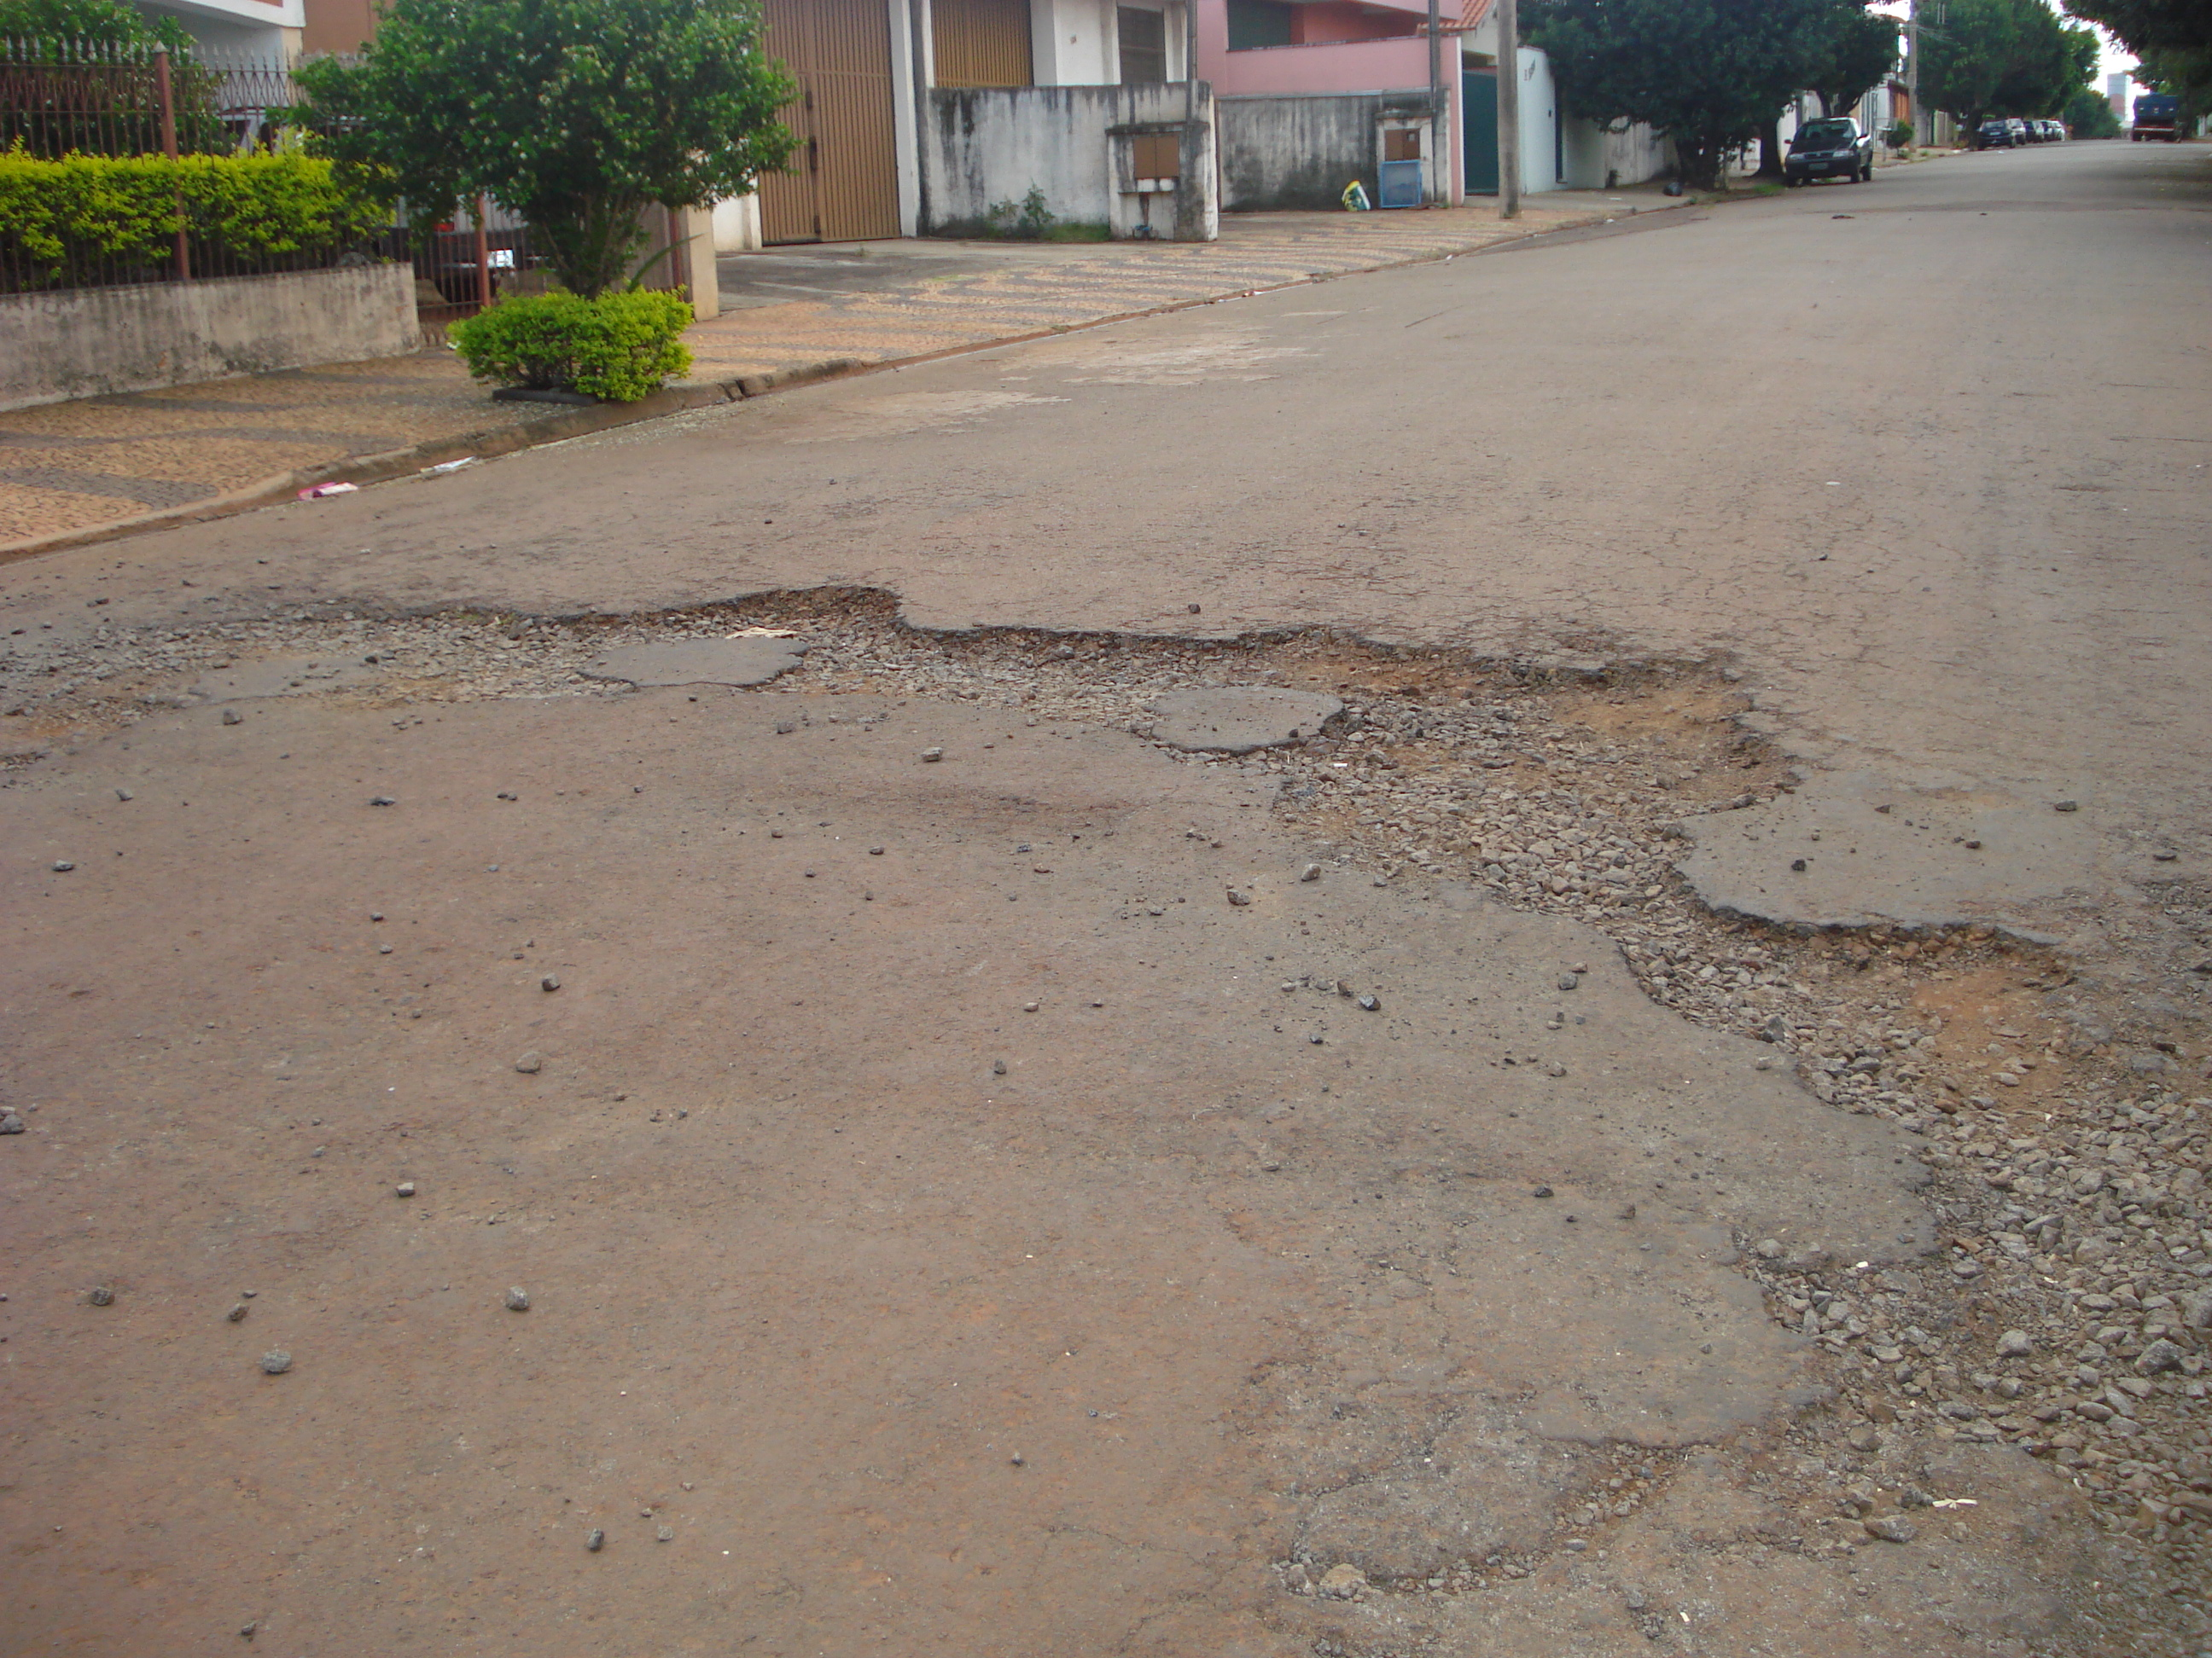

02/4/2009

